# Инструкции за работа с дебъгер

Този документ е допълнителен ресурс към курса [„Основи на програмирането“ @ СофтУни](https://softuni.bg/courses/programming-basics). Той има цел да запознае курсистите с **работата с дебъгер**, **начинът на използване** и неговата **приложимост**.

## Въведение

Често в процеса на писане на код допускаме **грешки**, които могат да са в резултат на **невнимание**, **недостатъчно знания** или непознаване на начина на действие на някои функции в езика. Мястото на проявление на тези грешки в една програма понякога е **трудно забележимо** и обикновено можем да съдим за тях само по крайния резултат. За тази цел средата за разработка ни предлага **инструмент**, с **когото** можем да проследим изпълнението на програмите **ред по ред и да наблюдаваме промяната на данните, така че да локализираме лесно мястото на грешките.**

## Начин на работа с дебъгер

### Работа с дебъгера и проследяване на изпълнението на програмата

За да използваме дебъгер в Code::Blocks трябва файла да се намира в проект

* Създаваме нов проект – [**File**]🡪 [**New**] 🡪[**Project**]

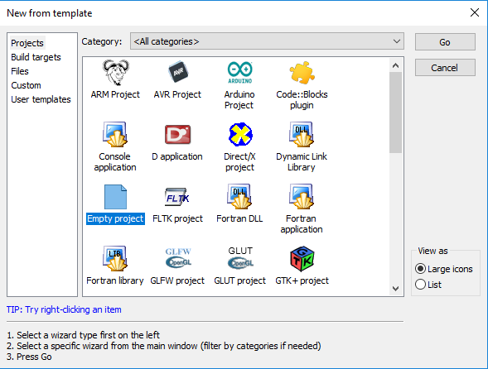

* Наименуваме проекта и избираме директория

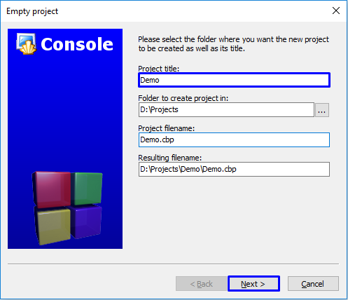

* Натискаме бутона **Finish**

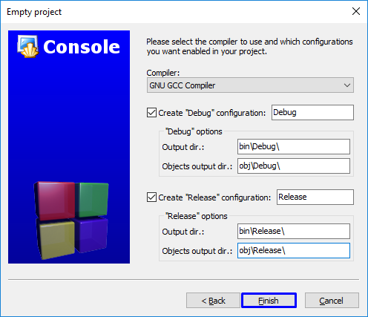

За да стартираме програмата в дебъг режи натискаме бутона **[F8]** или избираме червения бутон

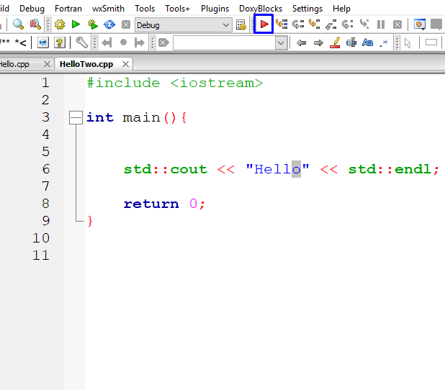

Ако не може да бъде стартиран проекта в дебъг режим и получим следната грешка:

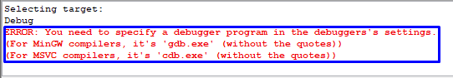

Трябва да зададете дебъгера който искате да използвате. Това става от меню **[Settings] –> [Debugger]**

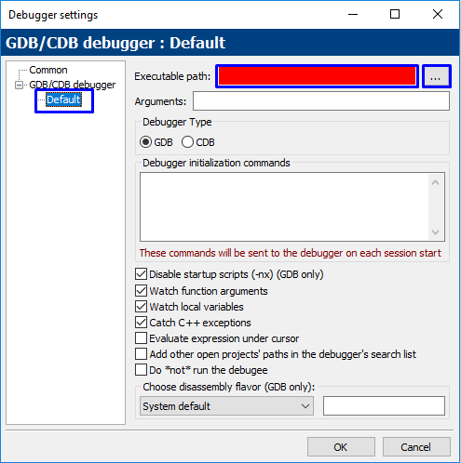

Трява да задедете пътят до изпълнимият файл на дебъгера - **gdb32.exe**, който се намира в инсталационната директория на **Code::Blocks** пример: **E:\Programs\CodeBlocks\MinGW\gdb32\bin\gdb32.exe.**

След това избирате бутона **ОК** и можете да използвате дебъгера.

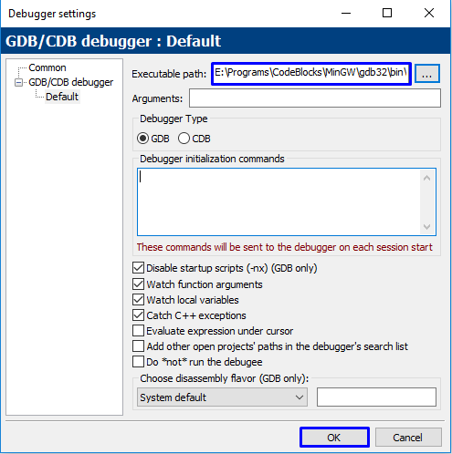

При успешно стартиране в дебъг режим можем да следим стойностите на променливите в нашата програма трябва да изведем прозореца **"Watches"**, това става от меюто **[Debug] –> [Debugging windows] –> [Watches]**

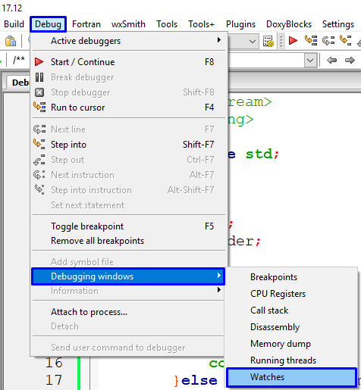

След като въведем стойност за двата входни параметъра и натиснем "**Enter**", в прозореца **"Watches"** можем да видим всички **дефинирани променливи и техните стойности** в програмата до момента:

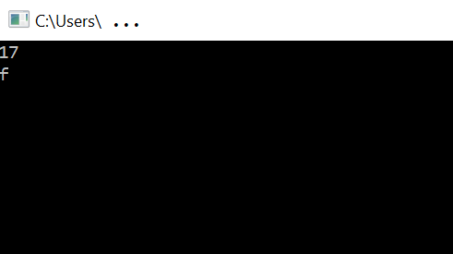

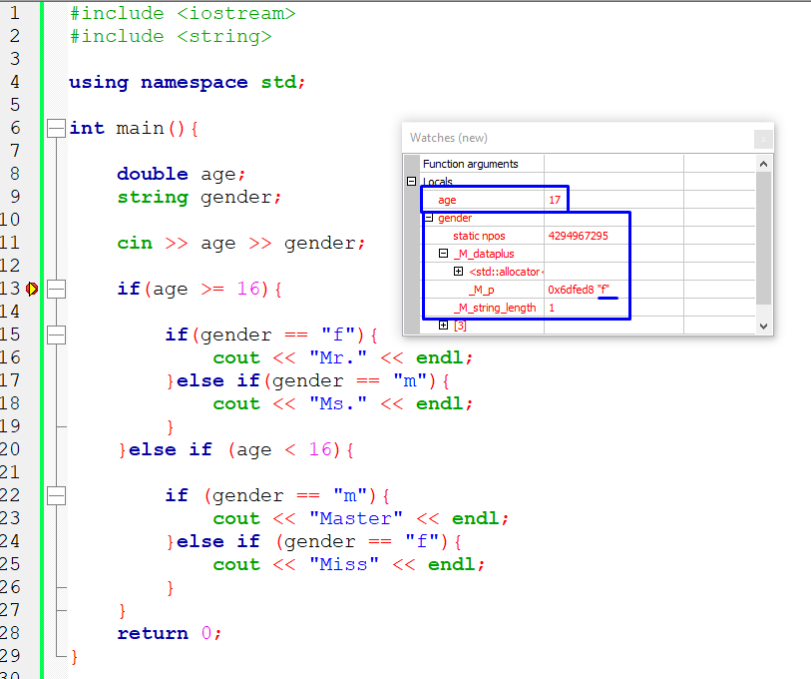

Дебъгерът е стигнал до реда, от когото ще започнем проследяването:

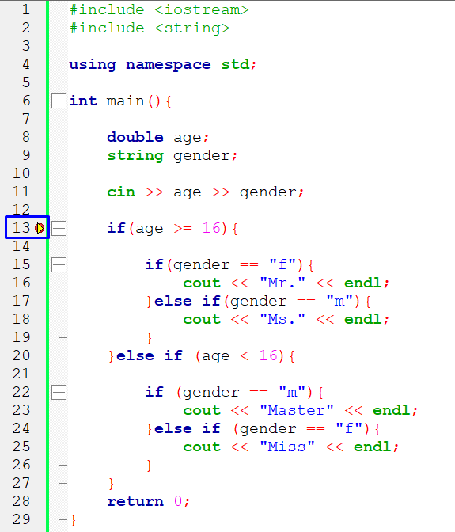

С **F7** преминаваме към **следващата стъпка**. С **жълта стрелка** е маркиран редът, който **предстои** да се изпълни. Според написаната логика на решението трябва да се премине към блокa от код във вложената if-конструкция:

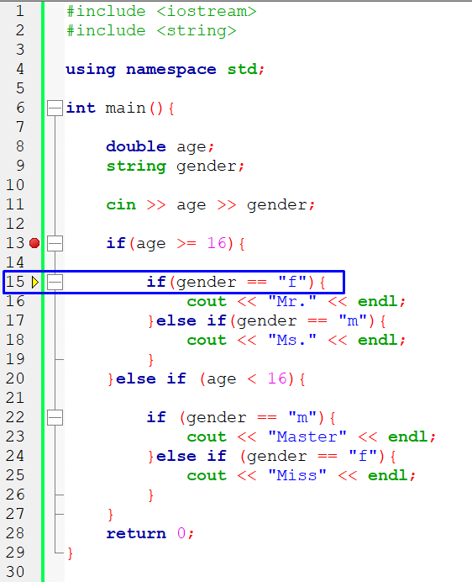

**Внимание: Командите на даден ред, до когото е стигнал дебъгера се изпълняват след като преминем на следващия.**

В конкретния случай следваща стъпка ще бъде да изпълним кода във **вложената if-конструкция** (в противен случай програмата ще премине към проверка на следващото условие):

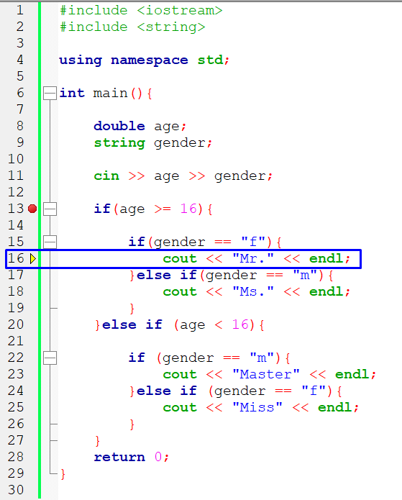

Следващата стъпка на програмата ще бъде да принтира текста "Mr.":

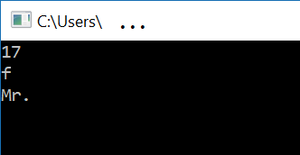

След като командата се изпълни, ние можем да локализираме лесно грешката. Програмата приключва своето изпълнение, защото няма друг програмен код за изпълнение след серията от проверки. По този начин успяхме да намерим грешката в написаната логика и лесно можем да я поправим.